В районе прошло культурно-массовое мероприятие "Рождественские встречи"
14.01.2025
11 января 2025 года в сквере "Школьный" по Медынской улице прошло культурно-массовое мероприятие «Рождественские встречи».

Программа мероприятия была насыщенной и разнообразной. Помимо музыкальной части, гости могли насладиться анимационно-развлекательными шоу, которые подарили массу положительных эмоций.

Также были организованы различные конкурсы, среди которых особенно запомнилось перетягивание каната. Профессиональные ведущие мероприятия с энтузиазмом проводили соревнования, вовлекая детей и взрослых в активные игры и развивая их командный дух.

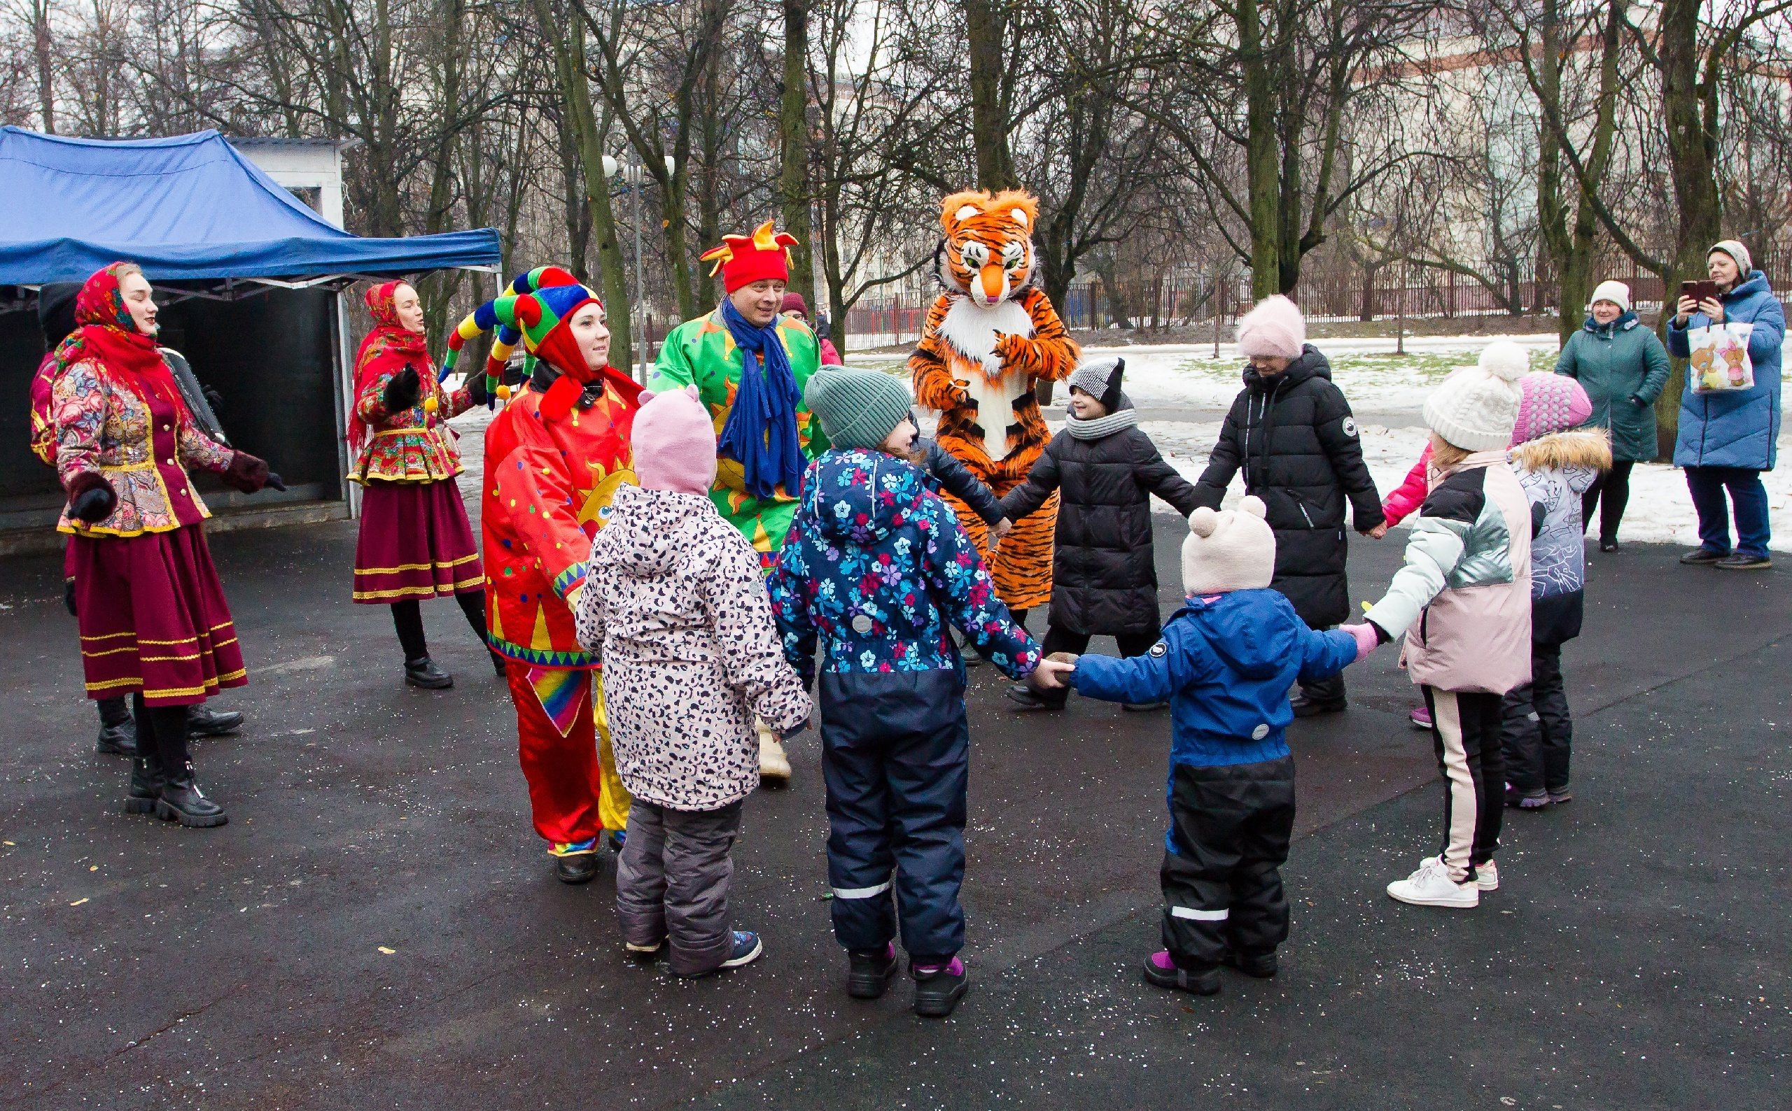

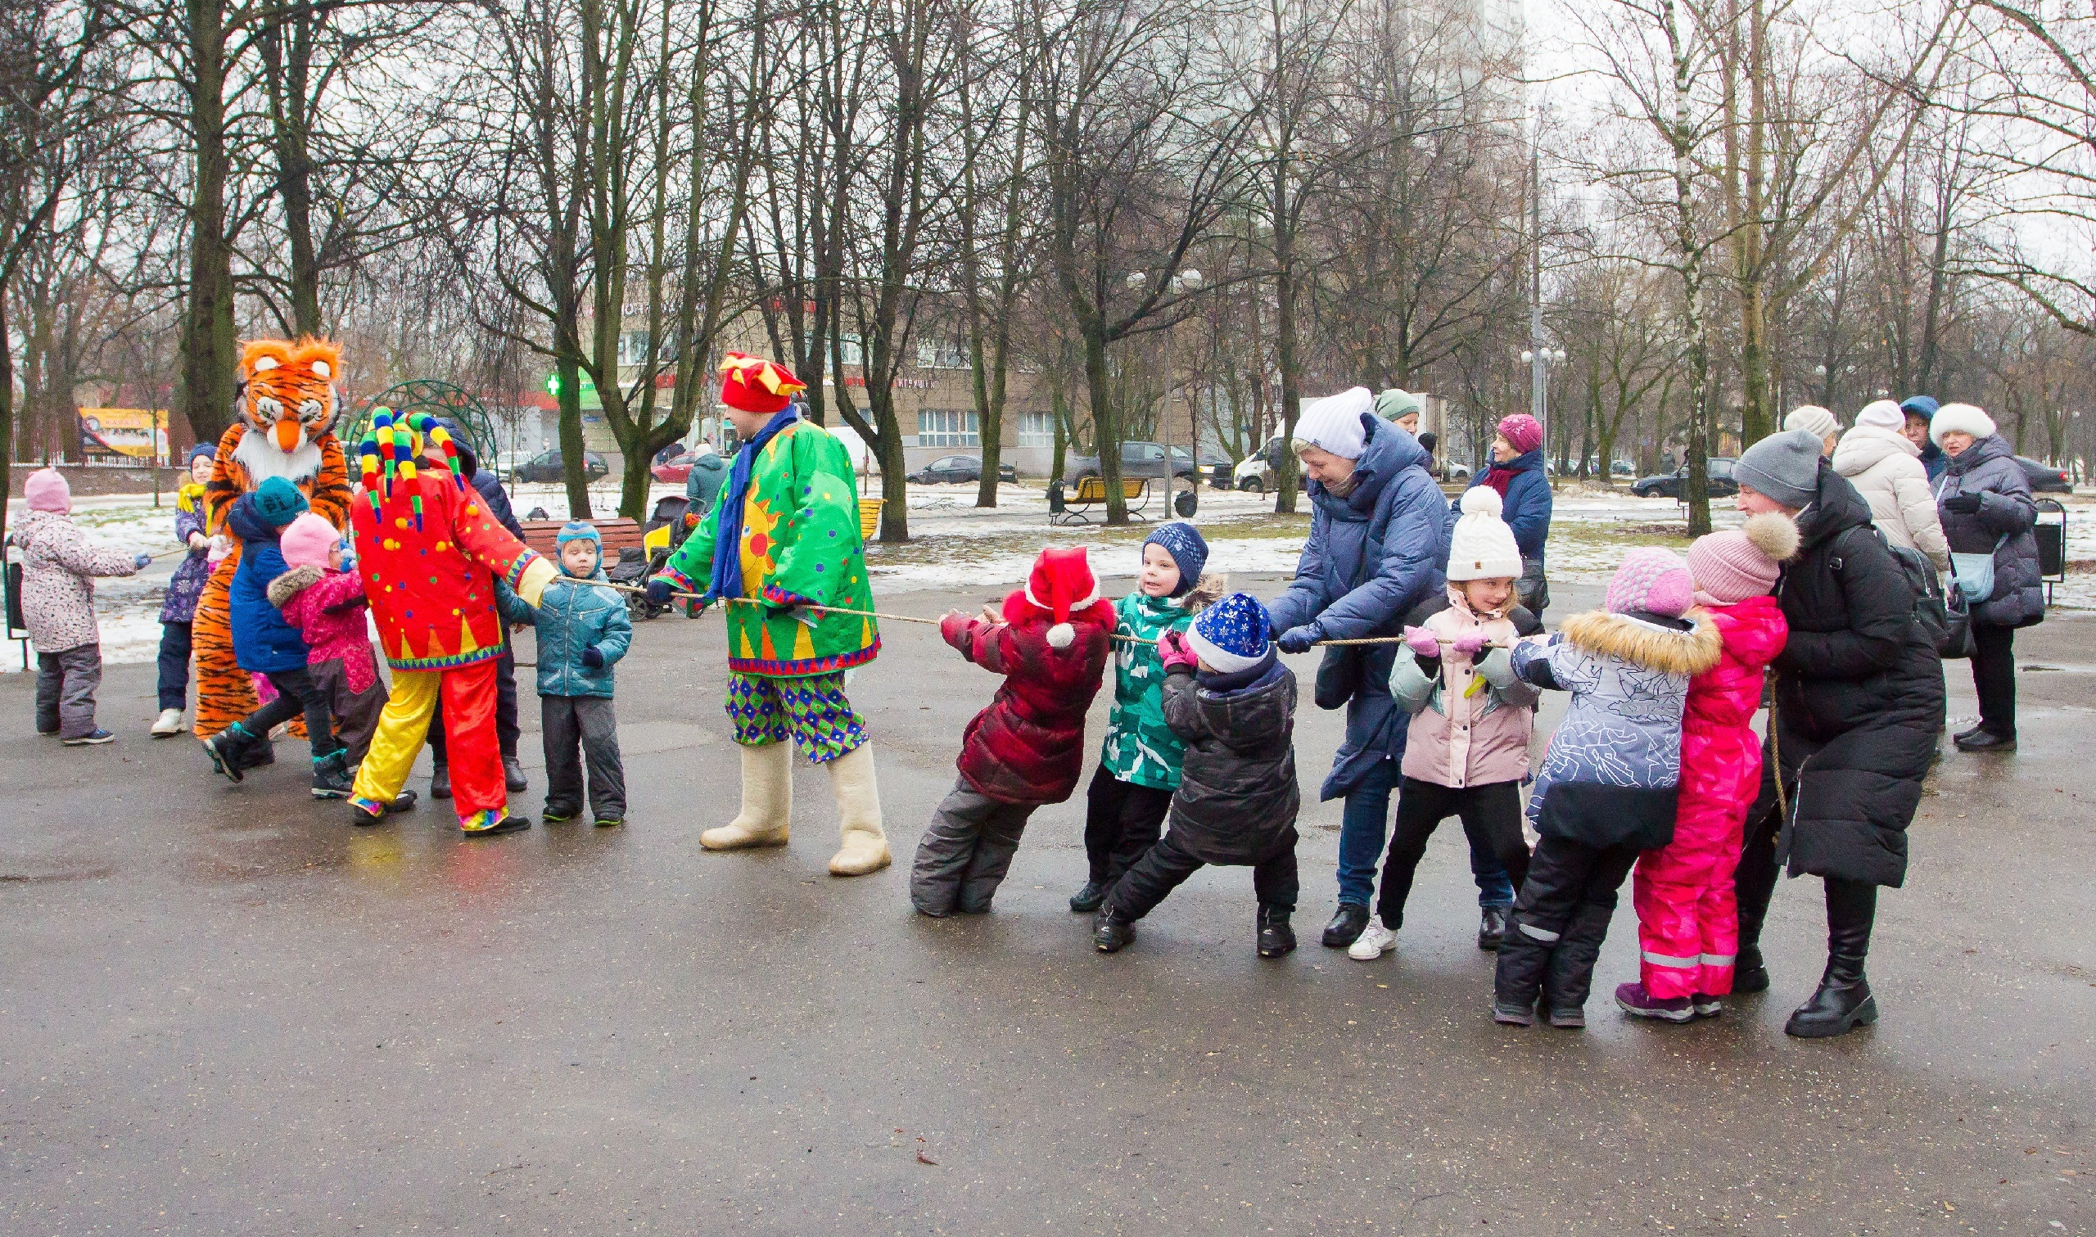

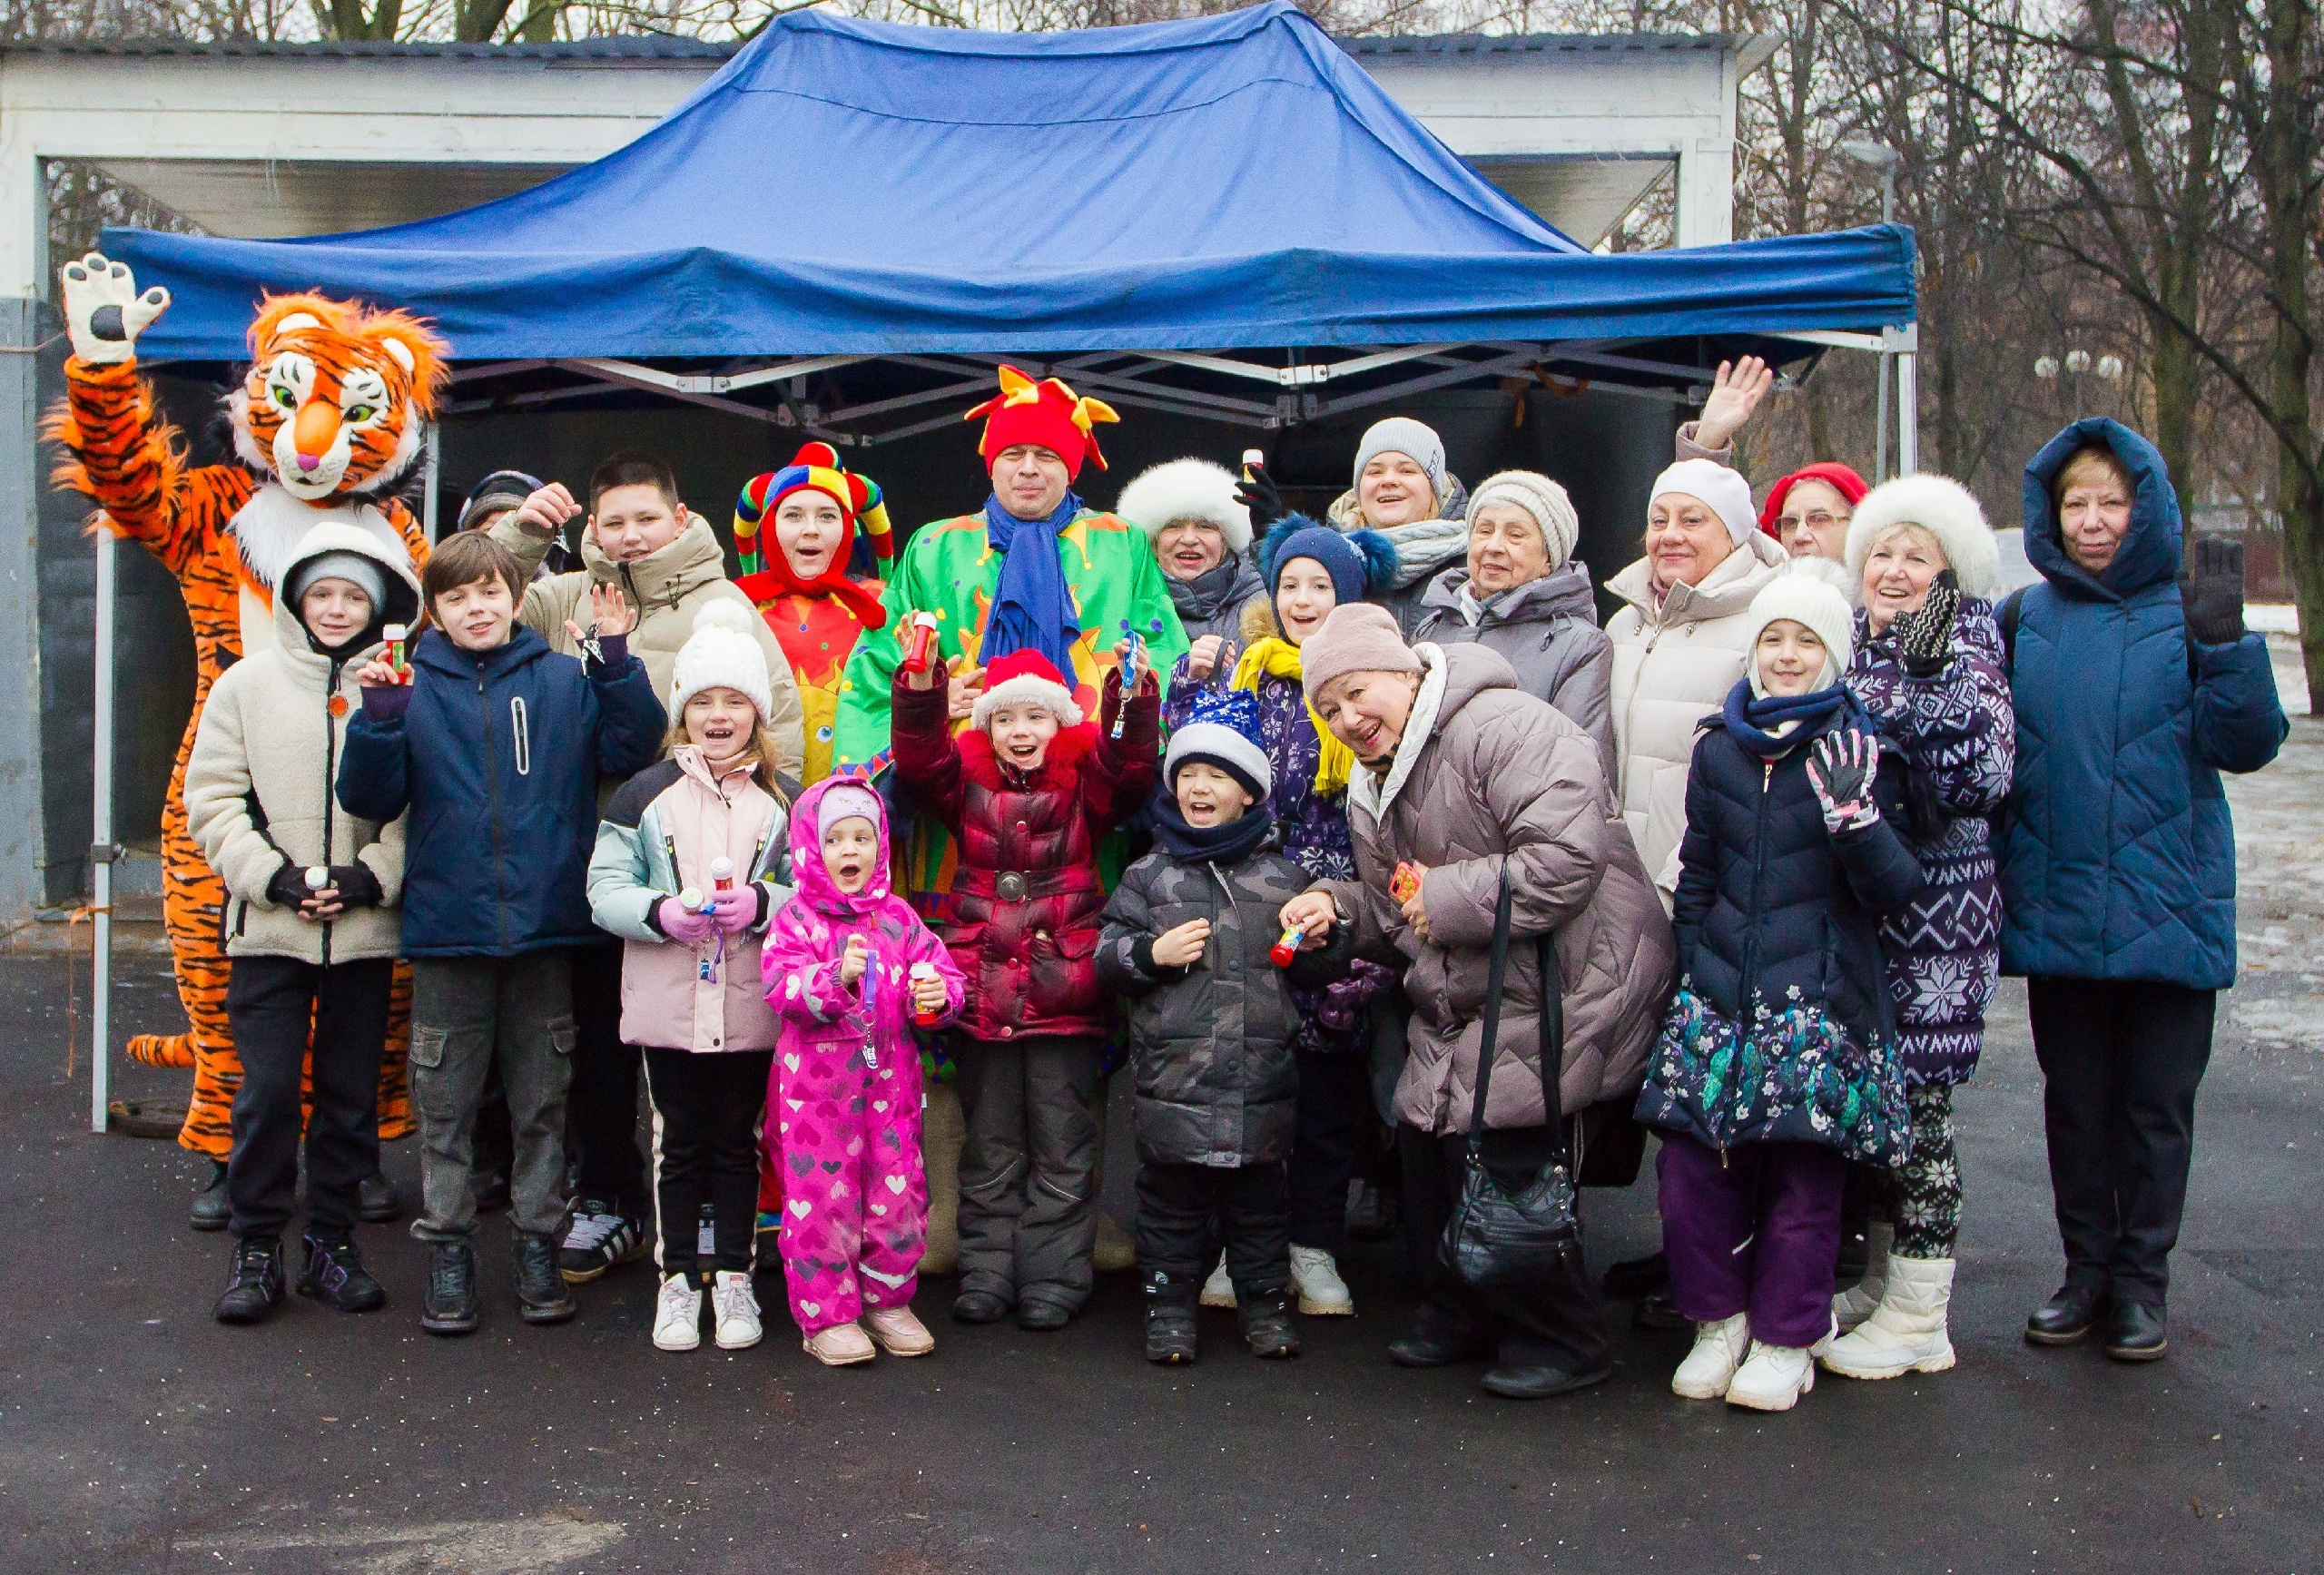

Адрес страницы: http://birulevo-zapadnoe.mos.ru/counter-terrorism/anti-terrorist-activities-of-the-western-biryulyovo-district-of-southern-administrative-district-of-/measures-to-combat-extremism-and-terrorism/detail/12757397.html
Управа района Бирюлево Западное города Москвы

